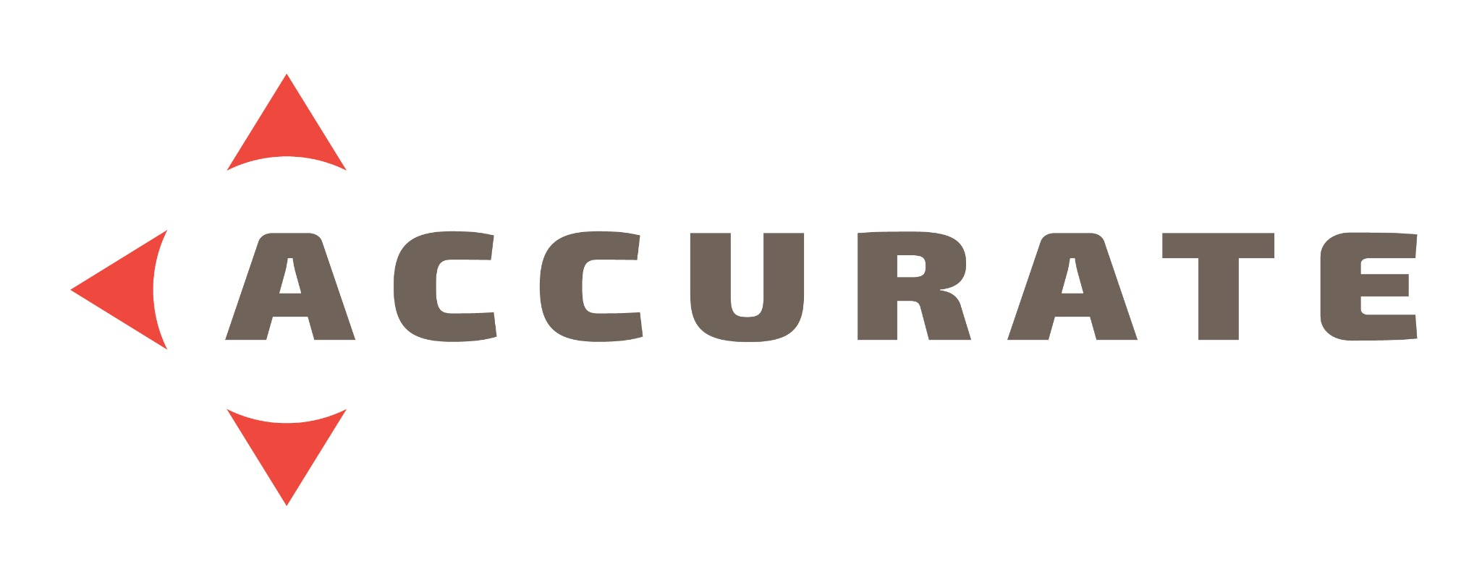 | MUAYENE ÜCRETİ TEKLİF FORMU | 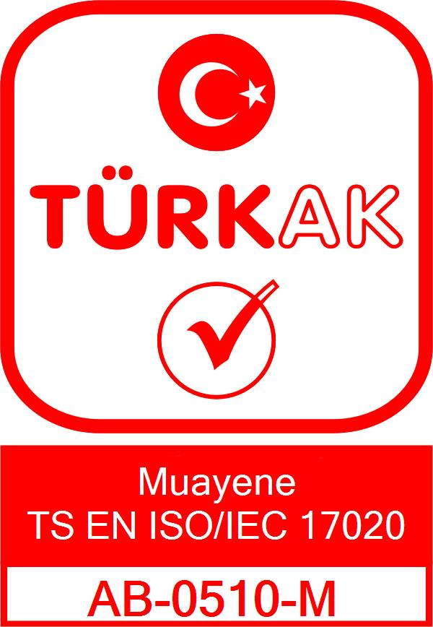

Teklif No | T-2603004
Tarih | 15.03.2026
1. TEKLİF KAPSAMI
Abdi Ibrahim Ilac Sanayi ve Tic.AS. kuruluşunun ilgili alanlarının, seçili muayene türleri kapsamında belirtilen standartlara göre muayene faaliyetlerini kapsar.
2. REFERANS ALINAN STANDARTLAR
Muayene kapsamımızda belirtilen metot ve standartlara göre muayeneler gerçekleştirilir.
Akreditasyon Kapsamımız
Hizmet Sunum Profili
3. HİZMET BEDELLERİ VE ÖDEMELER
3.1 Temiz Oda Muayenesi
Kapsam Bilgileri | Değer
Oda Bilgileri | -
Filtre Tipi Ve Sayisi | -
Alan Hacim Bilgileri | -
Ahu Bilgileri | -
Diger Talepler | -
Ozel Notlar | -

Uygulanacak Testler | Fiyat Özeti
• Hava Akış Hızı Testi  • Filtre Sızdırmazlık Testi  • Basınç Farkı Testi  • Sıcaklık/Nem Testi  • Hava Akış Yönü Karakteristiği Testi  • Geri Kazanım Testi  • Partikül Sayımı Testi | Hizmet Bedeli 1.000,00 €  Yol ve Konaklama 500,00 €  Raporlama 500,00 €  Ara Toplam 2.000,00 €  KDV (%20) 400,00 €  Genel Toplam 2.400,00 €

3.2 Otoklav Muayenesi
Kapsam Bilgileri | Değer
Cihaz Bilgileri | -
Otoklav Tipi | -
Kullanim Amaci | -
Muayene Standardi | -
Diger Talepler | -
Ozel Notlar | -

Uygulanacak Testler | Fiyat Özeti
• Hava Akış Hızı Testi | Hizmet Bedeli 500,00 €  Yol ve Konaklama 500,00 €  Raporlama 500,00 €  Ara Toplam 1.500,00 €  KDV (%20) 300,00 €  Genel Toplam 1.800,00 €

GENEL TEKLİF ÖZETİ
Madde No | Muayene Türü | Tahmini Gün | Ara Toplam | KDV % | KDV Tutarı | Genel Toplam
3.1 | Temiz Oda Muayenesi | 2 | 2.000,00 € | %20 | 400,00 € | 2.400,00 €
3.2 | Otoklav Muayenesi | 1 | 1.500,00 € | %20 | 300,00 € | 1.800,00 €
 | Toplam Ara Toplam |  |  |  |  | 3.500,00 €
 | Toplam KDV |  |  |  |  | 700,00 €
 | GENEL TOPLAM |  |  |  |  | 4.200,00 €
3.1. Ödemeler
Muayene ücreti teklif onayında %50 peşin, kalan kısım gerçekleşen muayene sonrasında bir hafta içerisinde ödenecektir.
3.2. Not
NOT 1: Muayenelerde planlanmış muayene dışında ölçüm ve/veya muayene talep edildiğinde teklif revize edilir. Muayene günü ACCURATE'ten kaynaklanmayan sebepler ile muayenenin iptal olması durumunda masraflar ve günlük uzman personel ederi fatura edilir.
3.3. Tahmini Süre
Muayeneler tahmini 3 gün içerisinde gerçekleştirilecektir. Muayenenin ACCURATE'ten kaynaklanmayan sebeplerden planlanan sürenin dışına çıkması durumunda günlük çalışma bedeli (500,00 €) ayrıca faturalandırılır.
3.4. Opsiyon
Teklifimiz 30 gün süre ile geçerlidir.
3.5. Diğer Şartlar
Teklifimizi kabul etmeniz durumunda “kabul edilmiştir” yazısı, firma kaşesi ve yetkili kişi imzasıyla tarafımıza fakslayınız.
Onaylı ücret teklifi tarafımıza faksladıktan sonra, muayene tarihini kesinleştirmek için muayene teklif formunu onaylamanız gerekmektedir.
Muayene personeli, muayene gününün teyidini aldıktan sonra gerekli muayeneyi yapmak için firmanıza gelecektir.
Firma; kontrol esnasında yardımcı personel bulundurmakla, İSG ile ilgili tedbirleri almakla yükümlüdür. Görevlendirilen yardımcı personel muayeneye tabi tesisi, ekipmanları ve tesis içerisindeki yerleşimi iyi biliyor olması sağlanmalıdır.
Teklif onaylandıktan sonra sözleşme yerine geçer. Kuruluş periyodik olarak muayene talep ettiği durumlarda ayrıca bir sözleşme imzalanabilir.
Muayene sonuçlarını veya can güvenliğini olumsuz olarak etkileyecek çevre, iklim veya kuruluş için koşullar söz konusu olduğunda muayene gerçekleştirilmez.
İs bu sözleşmenin uygulamasından doğacak itilaflarda İstanbul Mahkemeleri ve İcra Daireleri yetkilidir.
İlgili muayene hizmeti için verilen teklifte verilen Muayene Süresi tahmini hesaplanan teorik süredir. Bu süre; müşteri iş programı, muayene alanı değişiklikleri, mesai çalışmaları ve müşteri cihaz/sistem arızaları gibi nedenlerden dolayı değişebilir. Bu durumda teklif revize edilir.
İlgili muayene hizmetinde, bu teklifi onaylayan müşteri kuruluş teklif formu ile gönderilen Hizmet Şartları Formu (FR.059) ’nda belirtilen şartlara uymayı kabul etmiş sayılır.
REVİZYON GEÇMİŞİ
Revizyon No | Revizyon Tarihi | Açıklama
Rev.0 | 14.03.2026 | İlk kayıt
Rev.1 | 14.03.2026 | otoklav eklendi

ACCURATE | FİRMA
YETKİLİ: Mehmet ACAR  KAŞE / İMZA  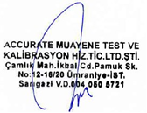 | YETKİLİ:  KAŞE / İMZA

